Title : ISSUE RESOLUTION  Mandatory Change  Nice to have/Preferences |  |  | Project : IB  Application : IB
Issue Number : EB110001-IR#17 |  | Issue Title : อายัดเช็คพร้อมกันทีเดียว 2 ฉบับ แต่เมื่อ Print Receipt มีรายละเอียดแค่ฉบับเดียว
Issue Description :
อายัดเช็คพร้อมกันทีเดียว 2 ฉบับ แต่เมื่อ Print Receipt มีรายละเอียดแค่ฉบับเดียว ดังรูป
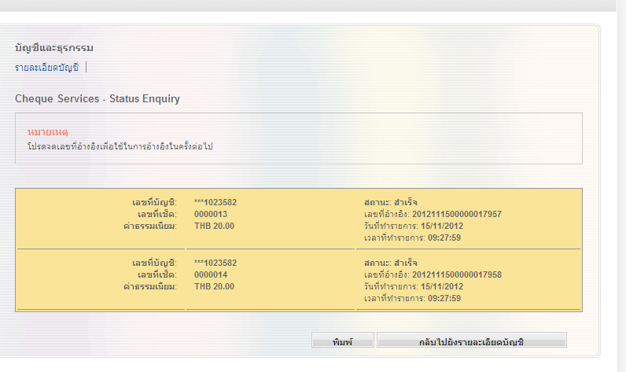
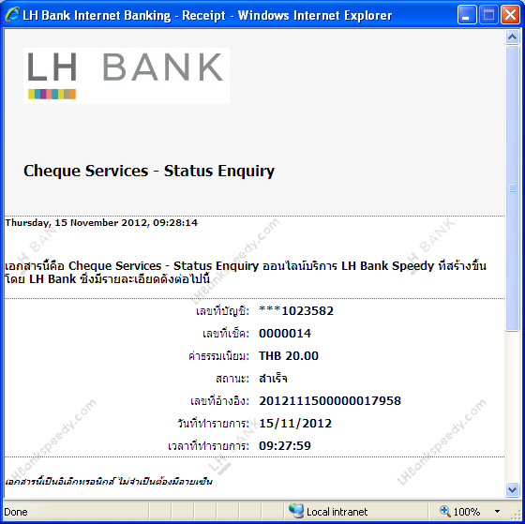

Recommendation & Rationale:

Resolution : |  |  |  |  | Man-days:
Raised By: พงศ์พันธ์  Date : 07/11/2012 | Review by :  Date: |  |  | Cross Reference :

